Инвестиционная площадка № 67-10-07

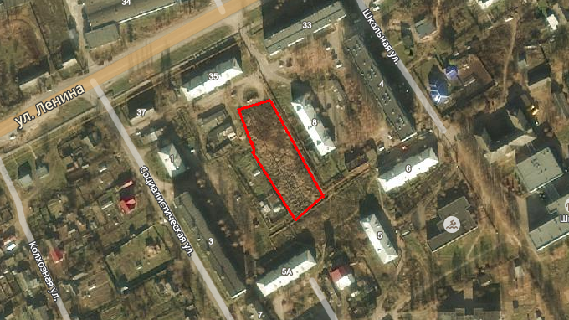 | 1. Месторасположение:  - Смоленская область, п.Кардымово, в районе д.№ 5а по ул. Социалистическая;  - расстояние до г. Москвы:350 км;  - расстояние до г. Смоленска: 25 км;  2. Характеристика участка:  - площадь – 0,2 га;  - категория земель – земли населенных пунктов;  - форма собственности – частная.  3. Подъездные пути:  - в 100 м от автодороги «Смоленск – Вязьма - Зубцов»;  - в 17 км от автодороги «Москва - Минск»  - в 1 км от ж/д станции.  4. Инженерные коммуникации:  - газоснабжение – точка подключения 100 м;  - электроснабжение – точка подключения 100 м;  - водоснабжение – точка подключения 100 м.  5. Условия предоставления:  - выкуп.

